### Astro Bot

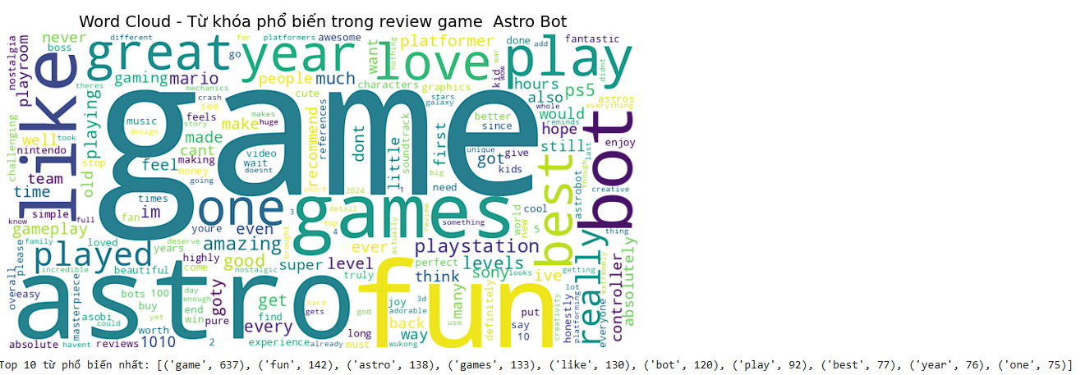

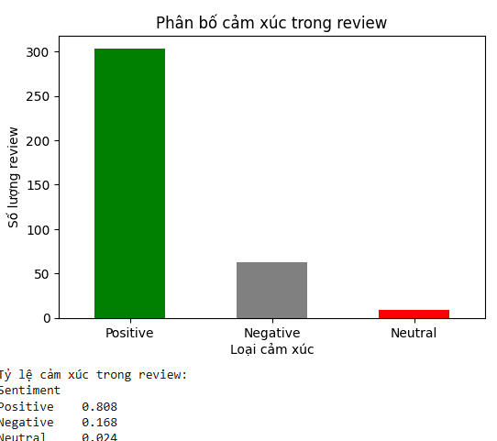

Tựa game Astro Bot là tựa game đạt được giải The Game Of The Year, nó thể hiện qua số lượng lớn đánh giá tích cực (80.8%) so với đánh giá tiêu cực (16.8%) và trung lập (2.4%). Tựa game có lối chơi đặc biệt được tối ưu với tay cầm thiết bị được thể hiện trong từ “game” xuất hiện với tần suất cao nhất từ fun" (142 lần), "play" (92 lần), "games" (133 lần) và "gameplay".

Trải nghiệm của người chơi vô cùng được yêu thích “love”, “amazing”, “ẹnoy”. Độ họa và tính trải nghiệm đã được tối ưu hóa trong hệ máy PlayStation.

Game có các easter egg mà nó mang cho người chơi tính hoài niệm thông qua từ “notsalgia”

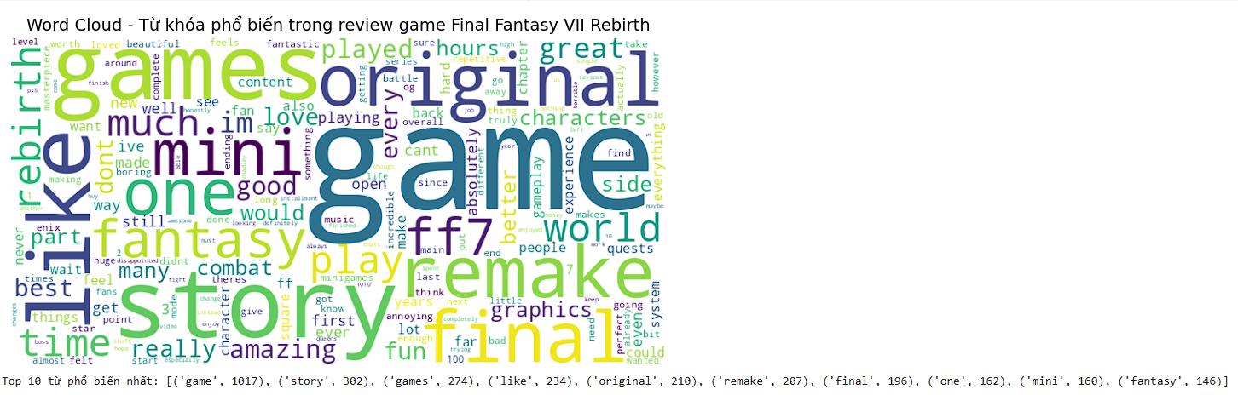

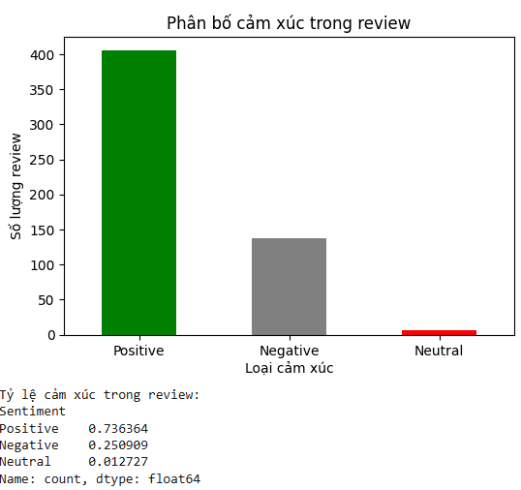

Final Fantasy VI Rebirth là tự game được đánh giá Best Score anh Music Nhạc nền của FF7 Rebirth nổi bật là bản nhạc hay nhất trong năm, kết hợp các chủ đề kinh điển được phối lại với các sáng tác mới. Các từ khóa như "game", "story", "like", "original" và "remake" cho thấy người chơi đánh giá cao trò chơi, cốt truyện, sự so sánh với phiên bản gốc và bản làm lại. Ngoài ra, các từ khóa "mini" và "fantasy" cũng cho thấy người chơi thích thú với các trò chơi mini và thể loại nhập vai giả tưởng của trò chơi. Đánh giá của tự game vô cùng tích cược 73.6% tựa game được mọi người đón nhận cao

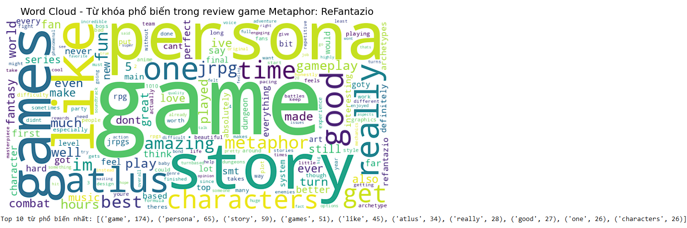

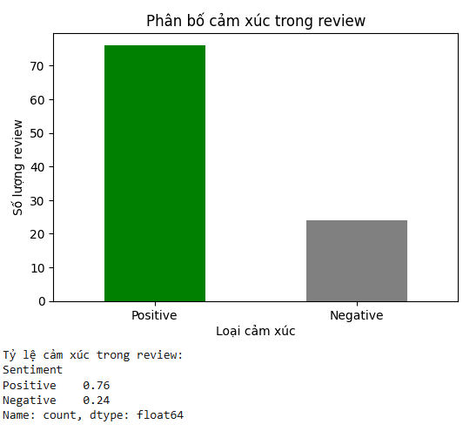

Metaphor giành chiến thắng kép , đồng thời cũng nổi bật ở hạng mục nghệ thuật khi công nhận vũ trụ hình ảnh độc đáo và phong cách đặc biệt của nó. Từ “persona” “story” cho thấy game có 1 cốt chuyện tốt và được thảo luận nhiều trong các review. “atlus” trong bình luận của người cho thấy được người chơi có dành sự quan tâm đặc biệt với nhà sản xaut

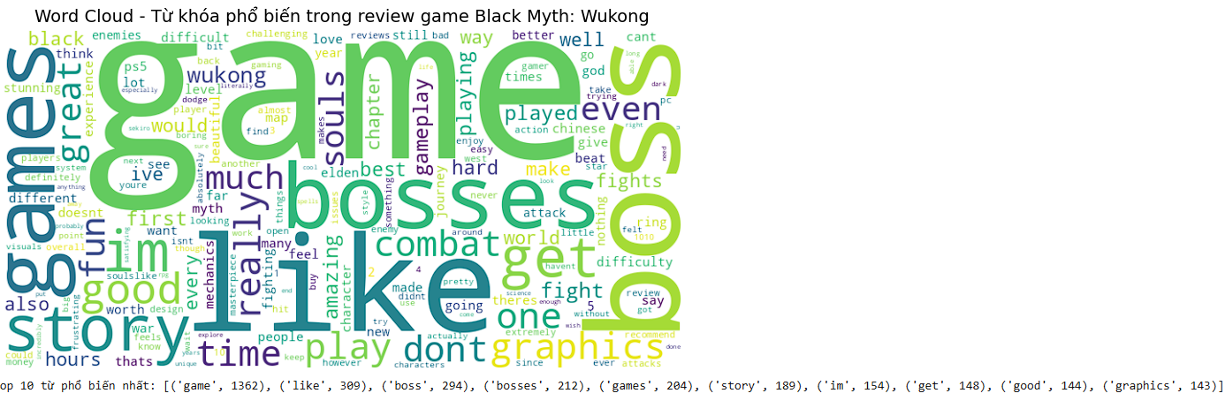

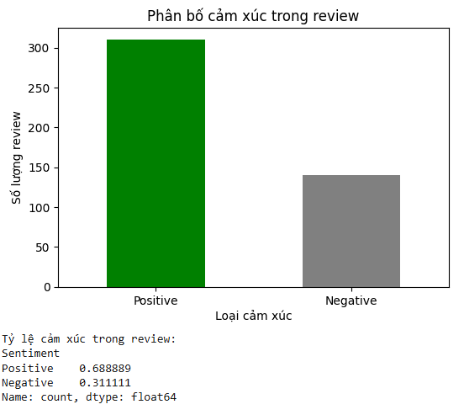

Tự game Black Myth: Wukong đạt giải Player's Voice. Nó có cốt truyện hay và là yếu tốt được thảo luận nhiều trong các review. Từ "boss" (294 lần) và "bosses" (212 lần) cho thấy tự game có các màn đánh quá và có độ khó được các game thủ nhắc vô cùng nhiều. Qua Unreal Engine thệ hệ mới thì độ họa của tự game vô cùng chân thực được nhắc đến vô cùng nhiều “graphics”. “elden”, "difficult", "challenging" tựa game được cuốn hút với game thủ dark souls cho thấy tính chơi lại của game vô cùng cao. Đánh giá trong các review cho thấy 69% tích cực là con số cao nhưng trong đó 31% tiêu cực cho thấy tự game con nhiều hạn chế.